ANMELDELSE OG VIDEO: MEKTIG, STORSLAGENT OG VAKKERT
AV LINDA CHRISTENSEN PUBLISERT 13. OKTOBER 2015KULTUR
Søndagens 30-års jubileumskonsert med Arendal Veterankorps fylte Trefoldighetskirken til siste sete. En varm, flott og verdig markering av korpsets 30 år.
Korpsets dirigent, Jorge Dinis, uttalte i forkant av konserten at han ville fylle Trefoldighetskirken. Det klarte han til gangs.
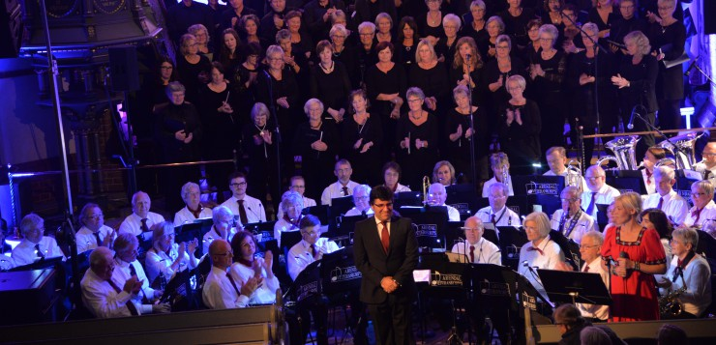
Mektig
Publikum strømmet på, og det var nesten ikke et sete ledig da korpset åpnet konserten med mektige Fortuna «Imperatrix Mundi» av Carl Orff, arrangert av korpset dirigent. Med et jubileumskor på over 100 stemmer og et nystemt veterankorps dirigerte Dinis korps og kor til nye høyder, og skapte gåsehudfornemmelse fra første strofe. Mektig, majestetisk og vakkert er bare noen av superlativene, her blir ord fattige. Jubileumskoret besto av Arendalskoret, Arendal Handelsstand Sangforening, Nedenes Mix & Comp og Agder vokalensemble.
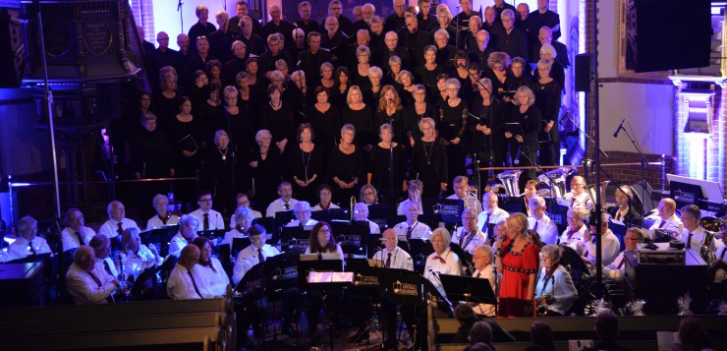
Personlig tekst
Arendals egen sangstrupe, Solveig Andersen, var hyret inn som kveldens konferansier og vokalist. Hun bandt sammen festaftenen med lune kommentarer og detaljerte beskrivelser av de musikalske stykkene underveis. Hun fremførte flere solistinnslag, blant annet stykket «Lanterne» av Ennio Morricone der teksten var skrevet av korpsets medlem Eva Johnsen som en kjærlighetssang til mannen. Akkompagnert de fire korene og korpset bragte hun lys og varme i den ellers så sure høstkvelden og berørte hver sjel i kirkerommet.
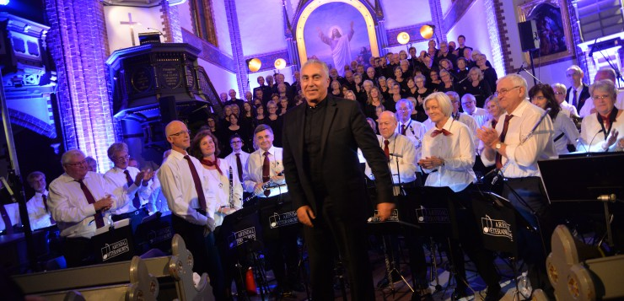
Urfremføring
Den portugisiske dirigenten, Jorge Dinis, har vært musikalsk leder for korpset i to år. Han har jobbet intenst og bragt det musikalske nivået til nye høyder. Her var det ingen festmarsjer eller tradisjonell korpsmusikk å spore. Derimot var det høytravende konsertstykker i symfonisk ånd som dominerte gjennom store deler av konserten. Dinis har klart kunststykket å tilpasse musikken til korpset, som mestret oppgaven med glans. Det var både velspilt og presist. Korpset hadde også en urfremføring av et eget bestillingsverk med det passende navnet «Ny vår», skrevet av den portugisiske komponisten Afonso Alves. Stykket ble godt fremført av korpset, som beviste at de er i god utvikling både teknisk og musikalsk. Komponisten var selv til stede under konserten og fikk gleden av å høre veteranene fremføre verket for en fullsatt kirke. Han har også skrevet stykket «Cantos da lua nova», som han selv dirigerte senere på kvelden.
Rocka avslutning
Gjennom den to timer lange konserten fikk publikum høre velkjente stykker som blant annet «The phantom of the opera» og «I will follow him» fra filmen Sister Act. Organist Solveig Smith fremførte «Gammal fäbodspsalm» og «Vivace» på kirkeorgelet, og bidro til majestetisk stemning. Som siste nummer i programmet fikk publikum høre gitarist Johannes Grot på el-gitar, som fra prekestolen rocket kirken med «God save the Queen», med et utdrag av Queens låter som I want to break free, We will rock you, Bohemian Rhapsody og Dont stop me now. En verdig, høytidelig og mektig jubileumskonsert som både korps, kor, solister og dirigent kan være strålende fornøyd med.
